Назва маршрута – “Цікавыя мясціны майго аграгарадка”
Аб’ект наведвання: малочна-таварная ферма
“Грыцэвічы”
Маршрут – “Падарожжа ў прафесію”.
Месца знаходжвання: в. Мервіны
Значэнне аб’екта – мясцовае.
Характарыстыка аб’екта: вольны час;
Выкарыстанне аб’екта – экскурсія.
Рэкамендуемы ўзрост дзіцяці: 4-6 гадоў ;

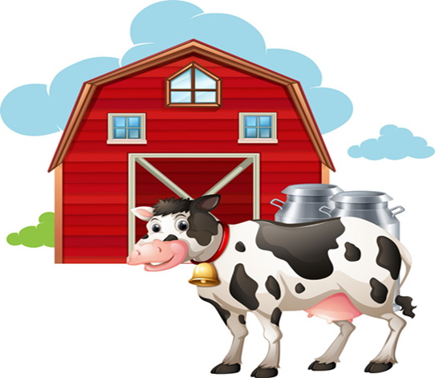

Дзяржаўная ўстанова адукацыі
“Грыцэвіцкі дзіцячы сад Клецкага раёна”

Паважаныя мамы і таты!
Самы радасны дзень – гэта выхадны, калі ўся сям'я збіраецца разам! Выхадныя - гэта ўжо свята.
А выхадныя, праведзеныя разам з дзецьмі - свята ўдвая! І каб гэтае свята было яркім і незабыўным, прапануем вашай увазе
Маршрут выхаднога дня

“ Фабрыка малака ”

Змест маршрута:

- Перад пачаткам прагулкі праверце адчуванне і настрой дзіцяці, адзенне і абутак, абавязкова надзеньце галаўныя ўборы.
- Звярніце ўвагу дзіцяці, на правілы паводзін у
прыродзе у час маршруту.
- Пазнаёмце дзіця з назвамі вуліц, па якіх праходзіць маршрут вашай прагулкі.
- Падчас шляху загадайце дзіцяці загадку:
Деток поит молоком,
Каждый с детства с ней знаком.
Вовсе даже не молчит,
А от радости — мычит.
С виду, правда, чуть сурова,
А зовут её… (Корова)
Па дарозе на ферму спытайце ў дзіцяці, ці ведае яно, колькі малака неабходна кожны дзень вашай сям’і?
Нагадайце, што малако атрымліваюць ад каровы, што ААТ “Грыцэвічы” займаецца вытворчасцю малака. Гэта малако пасля прадаецца ў магазінах і трапляе на стол у сем’і. Але гэта вельмі доўгі і клапатлівы шлях. І наведванне фермы дапаможа ўбачыць, колькі працы неабходна для гэтага прыкласці.
Калі ступіце на тэрыторыю фермы, акцэнтуйце ўвагу дзіцяці на лад жыцця каровы на ферме.
У гаспадарцы пабудавана новая ферма з сучасным абсталяваннем.

Уся інфармацыя пра кароў занесена ў камп’ютар: колькі малака дае кожная жывёла, калі ў яе нарадзілася цяля, якое ў яе здароўе?
Каровы п’юць ваду з паілак: падыходзяць і нажымаюць пысай на рычаг - і пачынае цячы вада. Кармы падаюцца механізавана пры дапамозе спецыяльнай платформы. Жывёлаводы сочаць за тым, каб кармушкі былі чыстымі, каб усе механізмы працавалі.
Для таго, каб карова давала многа карыснага малака, ёй рыхтуюць розны корм: сена, кукурузныя кансервы, траву, муку і іншае. Складае меню для кароў заатэхнік.
Дояць кароў даяркі. Яны падключаюць да вымя кожнай каровы спецыяльныя апараты - і малако цячэ па трубах у вялікія халадзільнікі, дзе падтрымліваецца патрэбная тэмпература.

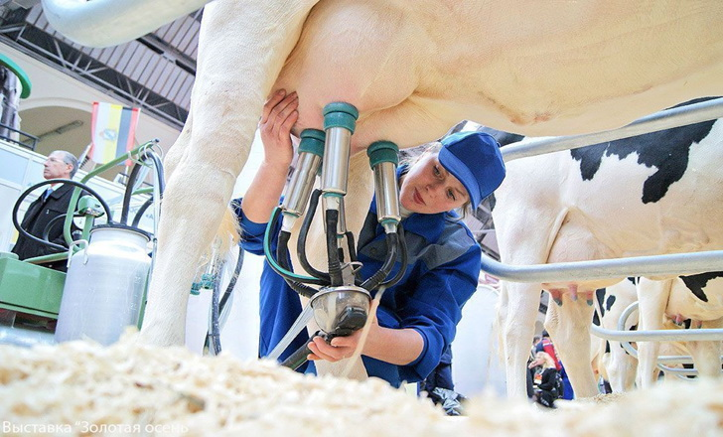

Адтуль яго вязуць вадзіцелі малакавозаў на малаказавод. А там малако рыхтуюуць да продажу: робяць з яго смятану, кефір, тварог, сыр, ёгурт і іншыя малочныя прадукты, якія мы купляем у магазіне.
Жывёл на ферме не купляюць, а разводзяць. Нараджаюцца маленькія цяляткі, іх даглядаюць цялятніцы. Клапоцяцца пра іх, як пра малых дзяцей: кормяць іх, пояць малаком, прыбіраюць іх домікі. У кожнага цяляці свой маленькі домік, дзе яно набіраецца сіл. А калі цяля падужэе, яго ставяць у асобны хлеў, дзе яно расце, пакуль не стане дарослым.

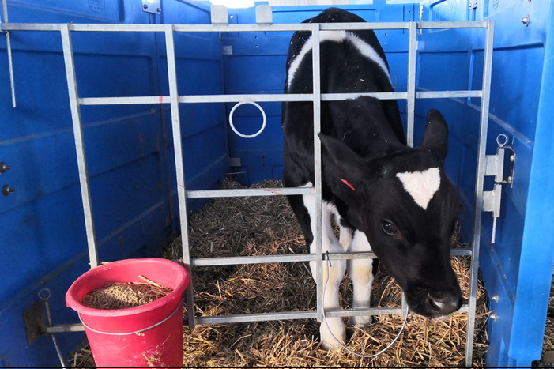
Вядома, каровы і цяляткі могуць хварэць. Для гэтага на ферме працуе ветэрынарны ўрач, які лечыць іх, як сапраўдны Айбаліт.

Раскажыце, як нарыхтоўваюць кармы для жывёл на зіму.
Наступны прыпынак недалёка ад фермы - "Зялёны луг".
Раскажыце дзіцяці, што зялёны луг, агароджаны дротам - гэта паша для кароў у вяснова-восеньскі перыяд года. Дрот нацягнуты для таго, каб каровы не выходзілі за тэрыторыю пашы. І называецца гэты дрот - электрапастух. Кароў выганяюць на луг, каб пашчыпалі свежую траву і палявыя кветкі. Каровы праводзяць на пашы ўвесь дзень. Каб малако было смачным, каровы ядуць шмат травы і п'юць шмат вады. Таму на пашы стаяць вялікія ёмкасці з вадой.
Разгледзьце з дзіцем кароў, якія пасуцца на пашы.
З дзіцем можна пагуляць падчас экскурсіі: “Прыдумай мянушку жывёле”

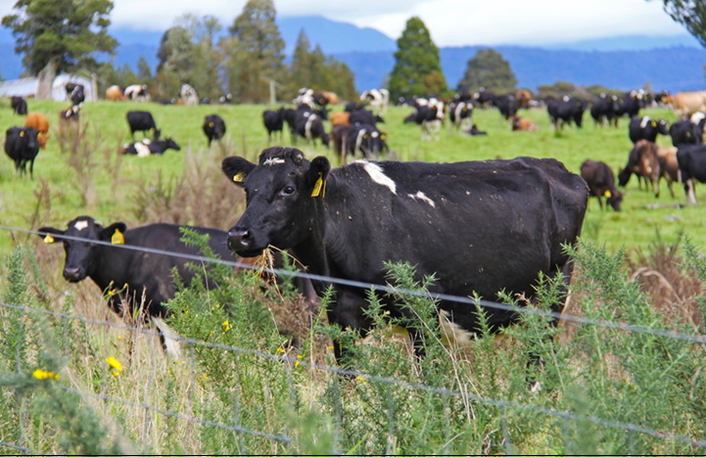

Калі будзеце вяртацца дадому, папрасіце дзіця ўспомніць, людзі якіх прафесій працуюць на ферме, чыя праца дапамагае малаку трапіць на наш стол.

Пасля прагулкі з дзіцем можна:
Правесці гутарку: “Дзе мы былі і што бачылі?
Што мне больш за ўсё запомнілася і спадабалася”.
Дома замацуйце веды дзяцей пра малочныя прадукты, іх карысць.
Паслухайце разам з дзецьмі песні:
«Далеко-далеко», «33 коровы. Мери Поппинс»
Праглядзіце з дзецьмі мульфільмы:
«Цветное молоко», «Молочный Нептун»
Загадайце загадкі пра малако.
Прачытайце вершы пра малако.
Намалюйце сумесны малюнак “Фабрыка малака”.
Прапануйце дзіцяці сканструяваць з будаўнічага набору: “ Кароўнік”, “Загон для жывёл”.

